Скриншот с коллекцией с SJ

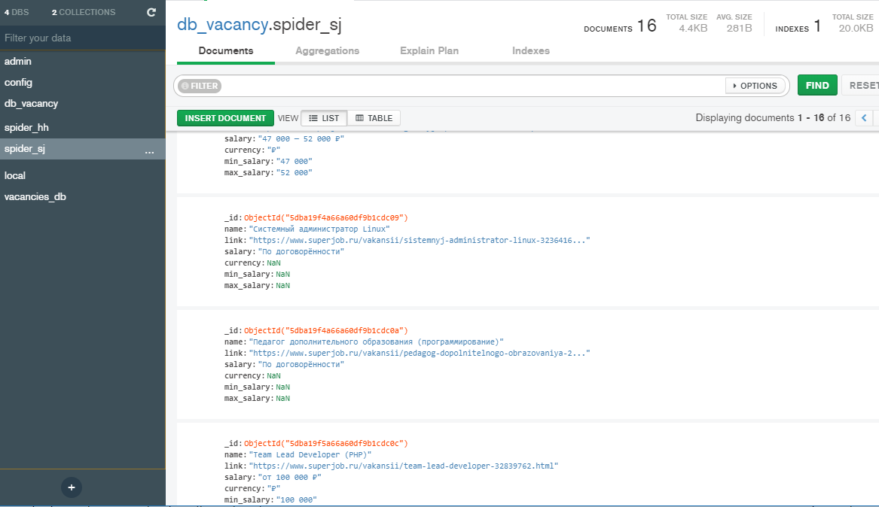

Скриншот с коллекцией с HH